1.1

1.2

2.1

2.2

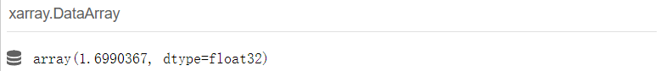

2.3

2.4

2.5

3.1

文本

3.2

